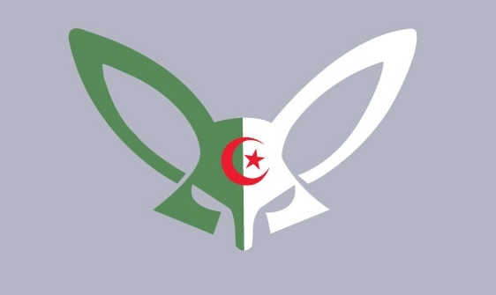

NOM : ……………………………………………… PRÉNOM : ………………………………………
ADRESSE : ……………………………………………………………………………………………………………….
CODE POSTAL : ……………………………….. VILLE : …………………………………………..
N° DE TELEPHONE : ………………………….
E-MAIL : …………………………………………..

ALGERIA Set | TAILLES  DISPOS | TAILLE  COMMANDEE | QUANTITÉ
T-shirt sport gris  + logo face 3 couleurs | S au 4 XL
Short MESH type NFL | S au 4 XL
Montant totale 35,00 €

PHOTOS ENSEMBLE CI DESSOUS

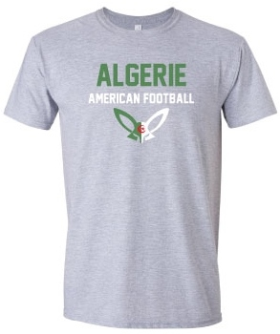

Short MESH type NFL équipement
